PROJETO LUMEN
Monitoramento de contratações e despesas públicas do Brasil
DOC-04
Arquitetura
Estilo, containers, decisões registradas e estratégia de escala
Projeto | Lumen
Responsável | Gaspare
Versão | 1.2
Data | 30 de outubro de 2026
Situação | Documento base; seções 5 e 9 com a estrutura e a implantação reais (ADR-026, ADR-050)

Este documento integra o pacote de documentação do Projeto Lumen. Valores legais, limites e endpoints citados foram verificados em fontes oficiais em setembro de 2026 (os limites da seção 9, em outubro de 2026) e devem ser reconferidos antes da implementação, pois são atualizados periodicamente por decreto.

Sumário
Para preencher o sumário, selecione todo o documento (Ctrl+A) e atualize os campos (F9). No Word, também é possível clicar com o botão direito sobre o sumário e escolher Atualizar campo.
Sumário
1. Direcionadores arquiteturais
2. Visão de contexto e containers
2.1 Responsabilidade de cada container
3. Estilo arquitetural
3.1 Portas e adaptadores na ingestão
3.2 Camadas de dados no padrão medallion
4. Decisões arquiteturais registradas
ADR-001 — Usar PNCP e SICONFI como espinha dorsal, antes de qualquer raspagem municipal
ADR-002 — Camada bronze imutável como fonte de verdade
ADR-003 — Python na ingestão e detecção, TypeScript na API e no portal
ADR-004 — Conectores declarativos em vez de código por fonte
ADR-005 — PostgreSQL para domínio e formato colunar para análise
ADR-006 — Regras explicáveis em vez de aprendizado de máquina na versão 1.0
ADR-007 — Vocabulário controlado imposto por ferramenta, não por disciplina
ADR-008 — Revisão humana obrigatória acima do limiar de severidade
ADR-009 — Dagster como orquestrador, com os dados como cidadãos de primeira classe
ADR-010 — Monorepo com pacotes separados
5. Estrutura do repositório
6. Volumetria e escalabilidade
Estratégia de crescimento
7. Segurança
8. Observabilidade
9. Implantação sem custo na Fase 1

1. Direcionadores arquiteturais
A arquitetura do Lumen responde a cinco forças que, juntas, eliminam a maior parte das soluções óbvias. Entendê-las é pré-requisito para avaliar qualquer decisão registrada neste documento.
Direcionador | Consequência arquitetural
A prova importa mais que o dado | O artefato bruto é a fonte de verdade e nunca é sobrescrito; tudo mais é derivado e descartável
Heterogeneidade extrema das fontes | A ingestão é isolada por portas e adaptadores; o núcleo nunca conhece o formato de origem
Escala nacional com equipe mínima | Conectores declarativos e integração das bases federais obrigatórias antes da cauda longa
Volume analítico alto, escrita pontual | Camada analítica colunar separada do banco transacional de domínio
Risco jurídico na publicação | Restrição de linguagem imposta no modelo de domínio e verificada automaticamente na integração contínua

2. Visão de contexto e containers
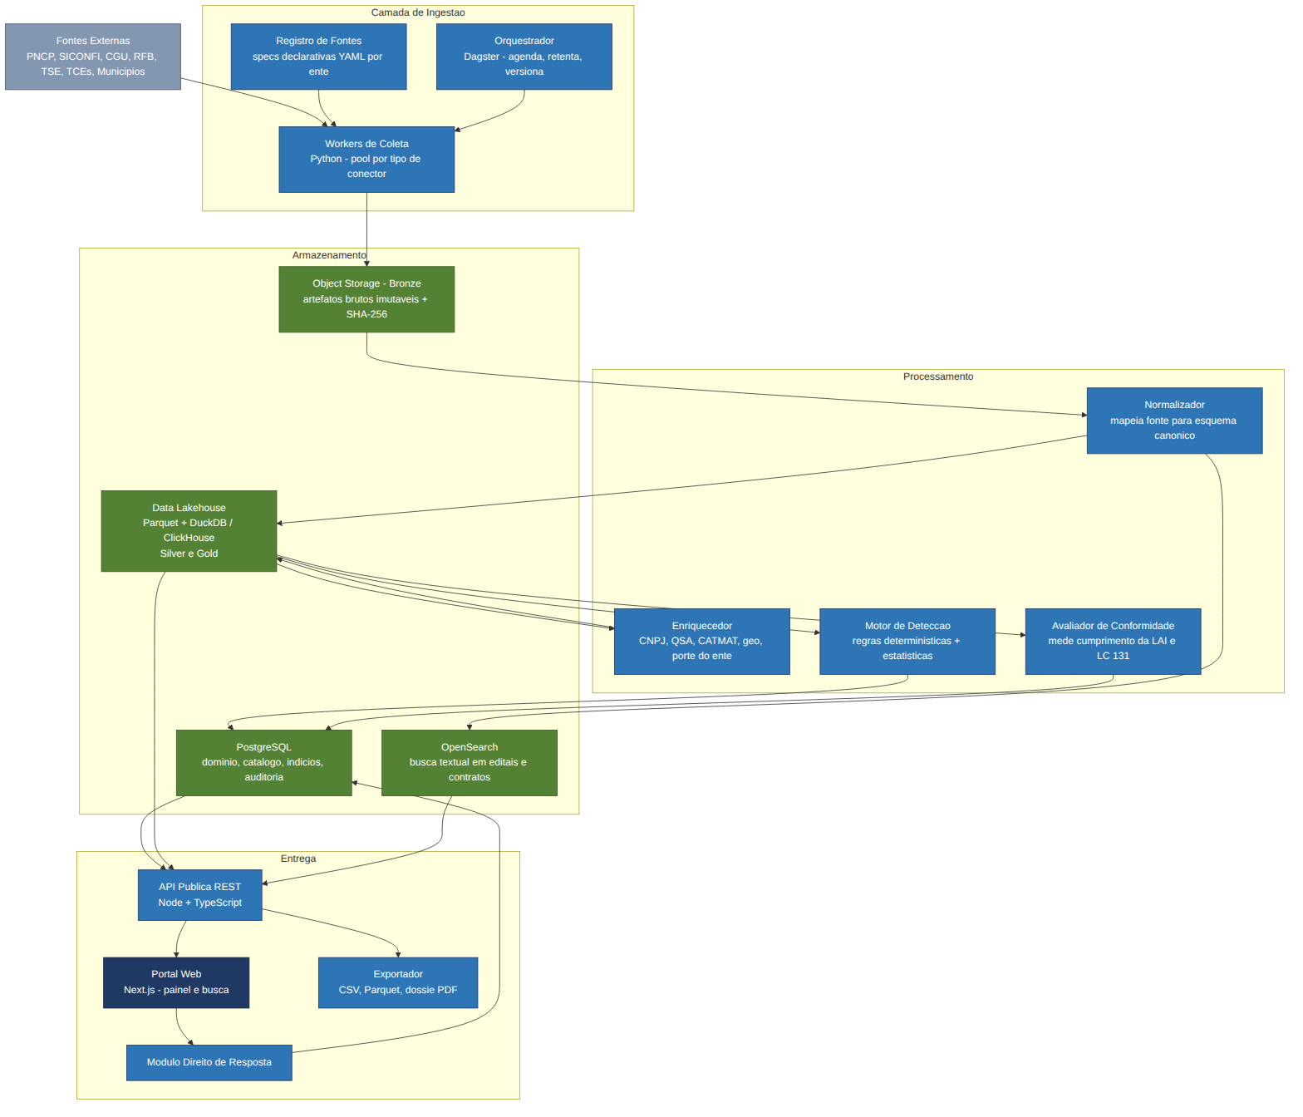
Figura 1. Visão de containers: ingestão, armazenamento, processamento e entrega.

2.1 Responsabilidade de cada container
Container | Responsabilidade | Tecnologia
Orquestrador | Agendar, retentar, versionar e observar execuções | Dagster
Trabalhadores de coleta | Executar conectores e preservar artefatos brutos | Python
Registro de fontes | Guardar a especificação declarativa de cada fonte | YAML versionado em Git
Armazenamento de objetos | Camada bronze imutável com hash e carimbo de tempo | S3 ou MinIO
Lakehouse analítico | Camadas silver e gold em formato colunar particionado | Parquet + DuckDB
Banco de domínio | Entidades, indícios, contestações e trilha de auditoria | PostgreSQL
Índice de busca | Busca textual em objetos de contratação e editais | OpenSearch
Normalizador | Converter qualquer fonte ao esquema canônico | Python
Enriquecedor | Societário, catálogo de itens, grupo de pares | Python
Motor de detecção | Executar regras versionadas e gerar indícios | Python + SQL analítico
Avaliador de conformidade | Medir cumprimento das obrigações legais de publicação | Python
API pública | Servir dados e indícios com contrato estável | Node.js + TypeScript
Portal web | Interface pública de consulta e visualização | Next.js

3. Estilo arquitetural

3.1 Portas e adaptadores na ingestão
A ingestão é o ponto de maior variabilidade do sistema: cada uma das milhares de fontes possui formato, protocolo e qualidade próprios. Para impedir que essa variabilidade contamine o restante, toda fonte é acessada por meio de uma única porta, e cada família de fonte é um adaptador que a implementa. O núcleo de domínio não sabe se um contrato veio de uma API REST, de uma planilha ou de um PDF digitalizado.
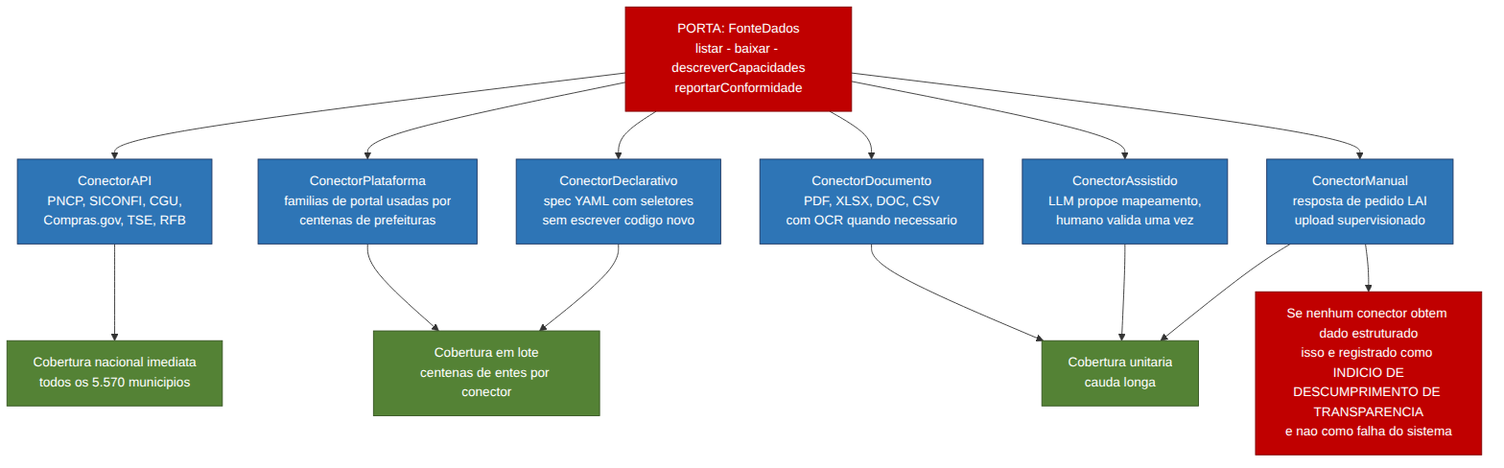
Figura 2. Porta FonteDados e seus adaptadores, com o alcance de cobertura de cada um.
O contrato da porta é deliberadamente pequeno. Quatro operações bastam para todos os casos:
class FonteDados(Protocol):
"""Porta unica de acesso a qualquer fonte de dado publico."""
def descrever_capacidades(self) -> CapacidadesFonte:
"""Que objetos essa fonte fornece, com que granularidade
e periodicidade. Consultado pelo orquestrador para montar o plano."""
def listar(self, janela: Janela) -> Iterator[ReferenciaArtefato]:
"""Enumera o que existe na janela, sem baixar conteudo.
Permite planejar volume antes de consumir cota da fonte."""
def baixar(self, ref: ReferenciaArtefato) -> ArtefatoBruto:
"""Obtem o conteudo exatamente como publicado.
Retorna bytes, midia, cabecalhos e URL efetiva apos redirecionamentos."""
def reportar_conformidade(self) -> RelatorioConformidade:
"""O que a fonte deveria publicar e nao publica.
E por aqui que a ausencia de dado vira achado, e nao erro."""
Por que reportar_conformidade fica na porta, e não fora dela
Quem sabe distinguir uma indisponibilidade temporária de uma ausência persistente de publicação é o adaptador, porque só ele conhece o comportamento normal daquela fonte. Colocar essa responsabilidade no núcleo obrigaria o núcleo a conhecer particularidades de cada portal, que é exatamente o que a porta existe para evitar.

3.2 Camadas de dados no padrão medallion
Os dados percorrem três camadas com propósitos distintos e garantias distintas. A separação resolve o conflito entre preservar a prova e ter um modelo consultável e limpo.
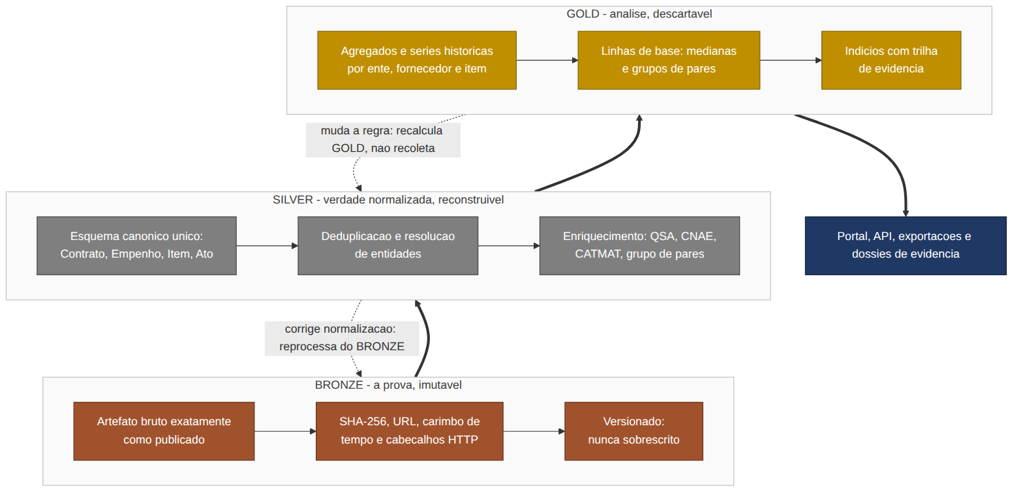
Figura 3. Camadas bronze, silver e gold, e os dois caminhos de volta que sustentam a auditabilidade.
Camada | Garantia | O que pode ser feito
Bronze | Imutável, nunca alterada nem apagada | Somente escrita por coleta e leitura por reprocessamento; é a prova jurídica
Silver | Reconstruível integralmente a partir do bronze | Pode ser apagada e regerada a qualquer momento sem perda de informação
Gold | Derivada e descartável | Recalculada a cada mudança de regra, parâmetro ou linha de base
A consequência prática mais importante: mudar uma regra de detecção nunca exige nova coleta. Recalcula-se a camada gold sobre a silver existente. E corrigir um erro de normalização não exige pedir nada de novo às fontes, porque o bronze permanece intacto. Em um projeto que depende de milhares de servidores públicos de terceiros, essa propriedade vale mais do que qualquer otimização.

4. Decisões arquiteturais registradas
Cada decisão relevante fica registrada com contexto, alternativas consideradas e consequências aceitas. Decisões podem ser substituídas por outras posteriores, mas nunca apagadas.

ADR-001 — Usar PNCP e SICONFI como espinha dorsal, antes de qualquer raspagem municipal
Contexto | Cobrir 5.570 municípios por raspagem individual é inviável para uma equipe pequena e produziria milhares de integrações frágeis.
Decisão | Integrar primeiro as bases federais de envio obrigatório que já concentram dados de praticamente todos os entes, e só então tratar a cauda longa.
Alternativas | Começar pelos portais municipais; começar por um estado piloto; comprar base de terceiro.
Consequências | Cobertura nacional já na fase 1, com poucas integrações. Em contrapartida, o sistema herda as lacunas das bases federais, o que é tratado pelo módulo de conformidade como achado e não como falha.

ADR-002 — Camada bronze imutável como fonte de verdade
Contexto | Um indício só se sustenta se a evidência que o originou puder ser exibida exatamente como estava publicada na data da coleta. Portais reescrevem e removem páginas com frequência.
Decisão | Todo artefato é armazenado sem transformação, com hash SHA-256, URL efetiva, carimbo de tempo e cabeçalhos. Nova coleta gera nova versão; nada é sobrescrito.
Alternativas | Guardar apenas o dado normalizado; guardar apenas a URL e recoletar quando necessário.
Consequências | Custo de armazenamento maior e crescente. Em troca, o projeto sobrevive à remoção de conteúdo na origem e a qualquer contestação sobre o que estava publicado.

ADR-003 — Python na ingestão e detecção, TypeScript na API e no portal
Contexto | O ecossistema de coleta, extração de documentos e análise estatística é dominado por Python. A equipe já domina Node com arquitetura limpa para construção de API.
Decisão | Separar por responsabilidade: Python do conector até o indício; TypeScript do indício até o usuário. O contato entre os dois mundos é o banco de domínio e o lakehouse, nunca chamadas diretas.
Alternativas | Tudo em Python; tudo em TypeScript.
Consequências | Duas cadeias de ferramentas para manter. Em troca, cada camada usa o ecossistema onde é mais produtiva, e a fronteira entre elas é um contrato de dados explícito e testável.

ADR-004 — Conectores declarativos em vez de código por fonte
Contexto | Escrever e manter uma classe por município produziria milhares de arquivos praticamente idênticos e impossíveis de manter.
Decisão | Uma especificação declarativa por fonte, interpretada por um motor genérico. Código novo só para fontes genuinamente exóticas.
Alternativas | Uma classe por fonte; um único raspador genérico sem configuração.
Consequências | Cadastrar fonte deixa de ser tarefa de programador e passa a ser tarefa de analista. O motor genérico fica mais complexo e precisa de cobertura de teste alta.

ADR-005 — PostgreSQL para domínio e formato colunar para análise
Contexto | O domínio tem escritas transacionais e relacionamentos ricos; a análise varre bilhões de linhas históricas. Um único banco atenderia mal aos dois perfis.
Decisão | PostgreSQL para entidades, indícios, contestações e auditoria. Parquet particionado consultado por motor colunar para as camadas silver e gold.
Alternativas | Somente PostgreSQL; somente lakehouse; data warehouse gerenciado.
Consequências | É preciso manter consistência entre os dois mundos. Em troca, consulta analítica não degrada a operação, e o custo de armazenamento analítico cai por ordens de grandeza.

ADR-006 — Regras explicáveis em vez de aprendizado de máquina na versão 1.0
Contexto | Um indício precisa ser explicado em linguagem simples a um cidadão e reproduzido por um terceiro. Um modelo estatístico opaco não satisfaz nenhuma das duas exigências e amplia o risco jurídico.
Decisão | A versão 1.0 usa apenas regras determinísticas e estatística clássica, com parâmetros explícitos e versionados.
Alternativas | Detecção de anomalia por aprendizado não supervisionado desde o início.
Consequências | Menor capacidade de descobrir padrões não antecipados. Em troca, cada indício é explicável, auditável e defensável. Métodos mais sofisticados ficam para versões futuras, e somente como priorização interna da fila, nunca como base de publicação.

ADR-007 — Vocabulário controlado imposto por ferramenta, não por disciplina
Contexto | A proibição de imputar ilícito é a restrição mais crítica do projeto. Depender de revisão humana para garanti-la é frágil: basta um texto de erro, um rótulo ou um comentário escaparem.
Decisão | Uma lista de termos proibidos é verificada automaticamente em todo texto destinado ao público, e a verificação roda na integração contínua quebrando o build quando violada.
Alternativas | Diretriz documentada; revisão editorial manual.
Consequências | Algum atrito no desenvolvimento e necessidade de manter a lista. Em troca, a garantia deixa de depender de memória individual e passa a ser propriedade verificável do sistema.

ADR-008 — Revisão humana obrigatória acima do limiar de severidade
Contexto | Publicação automática de indício sobre pessoa jurídica identificável concentra o maior risco do projeto.
Decisão | Nenhum indício de severidade alta é publicado sem aprovação humana registrada, com autor e justificativa em trilha somente-anexação.
Alternativas | Publicação automática com limiar alto; revisão por amostragem.
Consequências | Cria dependência de capacidade humana e limita o volume publicável. Essa limitação é aceita deliberadamente: o gargalo protege o projeto.

ADR-009 — Dagster como orquestrador, com os dados como cidadãos de primeira classe
Contexto | O pipeline tem milhares de execuções parciais, dependências entre fontes e necessidade de reprocessar recortes específicos sem refazer tudo.
Decisão | Adotar orquestrador centrado em ativos de dados, e não em tarefas, o que torna o reprocesso seletivo e a linhagem propriedades nativas.
Alternativas | Airflow; Prefect; agendamento por cron com scripts.
Consequências | Curva de aprendizado inicial maior que a de um agendador simples. Em troca, linhagem, materialização parcial e reprocesso seletivo vêm prontos, que são exatamente as operações mais frequentes deste projeto.

ADR-010 — Monorepo com pacotes separados
Contexto | Equipe pequena, forte acoplamento conceitual entre o esquema canônico, as regras e a API que os expõe.
Decisão | Um único repositório com pacotes independentes e versionamento conjunto do esquema canônico.
Alternativas | Repositórios separados por serviço.
Consequências | Mudanças no esquema canônico são atômicas e não geram dessincronização entre serviços. O repositório cresce e exige boa configuração de integração contínua seletiva por caminho alterado.

5. Estrutura do repositório
A estrutura real em outubro de 2026. Pastas previstas no desenho inicial e ainda não criadas: a API pública em TypeScript, o enriquecimento separado, os conectores declarativos em YAML (Fase 3), a orquestração em Dagster e o Terraform. O detalhe de cada pacote está na página Componentes da Wiki.
FalkyriaLumen/
├── packages/
│ ├── canonico/ # esquema canonico, identidade, documentos e a migracao 0001 (PostgreSQL)
│ ├── ingestao/ # Python - coleta HTTP, bronze com hash (local ou S3) e adaptadores
│ ├── normalizacao/ # Python - bruto para canonico, qualidade e quarentena
│ ├── conformidade/ # Python - entregas da LRF ao Tesouro (SICONFI)
│ ├── deteccao/ # Python - regras em modo silencioso (A-01, A-05, J-01)
│ ├── painel/ # Python - paineis de contratacoes, conformidade, governos municipais,
│ │ # empresas, tribunais de contas e avisos (site estatico de dados)
│ ├── economia/ # Python - series de economia e contas publicas
│ ├── mercado/ # Python - precos de referencia (ANP) para a A-05
│ ├── eleicoes/ # Python - aba Eleicoes: TSE ao vivo e dados abertos desde 1933
│ ├── orquestracao/ # Python - comando lumen e o pipeline local
│ └── portal/ # Next.js - interface publica, exportacao estatica
├── infra/
│ ├── docker-compose.yml # PostgreSQL e MinIO locais
│ ├── proxy-br/ # intermediario em Sao Paulo (Vercel, ADR-050)
│ └── runner-br/ # runner proprio no Brasil para o TCE-RS (ADR-050)
├── ferramentas/
│ ├── lint-vocabulario/ # verificador de vocabulario controlado (ADR-007)
│ └── referencia/ # extracao do codigo para o DOC-11
├── .github/workflows/ # CI e as coletas agendadas (o orquestrador da Fase 1, ADR-026)
├── docs/ # DOC-01 a DOC-13, ADRs e a Wiki
├── docs-src/ # fonte dos .docx
└── testes/
├── fixtures/ # amostras reais de cada fonte, versionadas
├── contrato/ # testes de contrato contra as fontes reais
└── integracao/ # testes contra o PostgreSQL

6. Volumetria e escalabilidade
As estimativas abaixo orientam o dimensionamento inicial. São ordens de grandeza, não previsões precisas, e devem ser revistas ao final da fase 1 com números reais de coleta.
Dimensão | Estimativa | Implicação
Entes monitorados | ~6.000 | Cabe em memória; não é o fator de escala
Contratações por ano | Ordem de milhões | Volume tratável em formato colunar particionado por ano e UF
Itens contratados por ano | Ordem de dezenas de milhões | Principal tabela analítica; exige particionamento e compressão
Empenhos por ano | Ordem de dezenas de milhões | Particionar por exercício e esfera
Artefatos brutos por ano | Ordem de milhões de objetos | Armazenamento de objetos com política de classe de acesso por idade
Histórico alvo | 10 anos | Camada analítica projetada para a casa de bilhões de linhas

Estratégia de crescimento
- Particionamento por exercício e unidade federativa em todas as tabelas analíticas grandes, de modo que consultas por ente ou por ano leiam uma fração mínima do total.
- Compressão colunar com ordenação por ente e data, o que melhora simultaneamente o custo de armazenamento e o desempenho dos filtros mais frequentes.
- Processamento sob demanda em vez de cluster permanente: o pipeline sobe capacidade para o ciclo e a libera ao fim, o que se ajusta ao perfil de carga concentrada e ao orçamento restrito.
- Se o motor colunar embarcado deixar de atender ao crescimento do histórico, a substituição por um banco colunar distribuído não afeta as camadas acima, porque o formato de armazenamento é aberto.

7. Segurança
Domínio | Controle
Autenticação administrativa | Segundo fator obrigatório, sessão com expiração curta e registro de tentativas malsucedidas
Autorização | Perfis separados de revisor e administrador; permissão de calibração distinta da de revisão
Segredos | Cofre de segredos; nenhuma credencial em repositório, imagem ou variável de build
Transporte | TLS 1.2 ou superior em todo tráfego externo
Repouso | Cifragem no armazenamento de objetos e nos backups
Trilha de auditoria | Somente-anexação, sem permissão de alteração ou exclusão pela aplicação
Superfície pública | API com limite de taxa por chave e por endereço; portal sem escrita anônima exceto contestação
Dependências | Verificação automática de vulnerabilidade e fixação de versões
Integridade da prova | Hash registrado no momento da coleta e reconferido a cada leitura do artefato

8. Observabilidade
O sistema é observado em três níveis, porque falhas silenciosas de coleta são o modo de falha mais perigoso: o pipeline continua verde enquanto a cobertura real despenca.
Nível | O que é medido | Alarme
Infraestrutura | CPU, memória, fila, latência de armazenamento | Limiares padrão
Pipeline | Execuções por fonte, taxa de falha, atraso em relação à janela, volume coletado | Queda de volume acima de desvio esperado para a fonte
Produto | Cobertura por ente, indícios por regra, taxa de descarte na revisão, tempo de contestação | Cobertura em queda ou taxa de descarte de uma regra acima do limite
Alarme mais importante do sistema
A métrica que mais merece atenção não é erro, é ausência: uma fonte que passa a retornar sucesso com zero registros. Tecnicamente tudo funciona, e a cobertura desaparece em silêncio. Por isso o alarme de variação de volume por fonte é tratado como crítico, no mesmo nível de uma falha de coleta.

9. Implantação sem custo na Fase 1
Os containers da seção 2 descrevem papéis, não fornecedores. Enquanto o projeto não tem orçamento, cada papel roda num plano gratuito (ADR-026). A troca por um serviço pago não muda o código: o armazenamento é S3 compatível, o banco é PostgreSQL e os dados analíticos são Parquet.
Container | Na Fase 1 | Limite que pede a primeira despesa
Armazenamento de objetos | Supabase Storage (compatível com S3) para os feeds das eleições desde 14/10/2026; versões do GitHub (painel-estado) para o estado das coletas; R2 continua como alternativa sem mudar o código | 1 GB do Supabase gratuito (o bucket tem teto de 900 MB)
Lakehouse analítico | Parquet consultado com DuckDB, no estado das coletas | O mesmo armazenamento
Banco de domínio | PostgreSQL local (Docker) com a migração 0001; o Supabase do núcleo, em organização própria, ainda por criar | 500 MB de banco
Orquestrador | GitHub Actions agendado, com cargas retomáveis e prazo por execução; o Dagster entra quando houver máquina permanente | Repositório público: os minutos não são cobrados
Portal web | Vercel, exportação estática; os dados dos painéis no GitHub Pages; o Cloudflare Pages tem fluxo pronto (portal-pages) | Domínio próprio
Acesso às fontes só do Brasil | Função da Vercel em São Paulo (infra/proxy-br) e, para o TCE-RS, runner próprio num servidor no Brasil (infra/runner-br) | O servidor do runner, se não for o gratuito
Índice de busca e API pública | Ainda não implantados: entram nas fases seguintes (DOC-10) | —

Os segredos ficam nos segredos do GitHub Actions e em variáveis de ambiente, nunca no repositório (seção 7). O passo a passo da configuração está no DOC-12, seção 9.5.

